Identifikasi Penipuan Kartu Kredit Pada Transaksi Ilegal Menggunakan Algoritma Random Forest dan Decision Tree

# Indah Werdiningsih[1], Endah Purwanti[2], Gede Rangga Wira Aditya[3], Auliya Rakhman Hidayat[4], R. Sulthan Rafi Athallah[5], Virda Adisty Sahar[6], Tio Satrio Wibisono[7], Darren Febriand Nura Somba[8]

Sistem Informasi, Fakultas Sains dan Teknologi Universitas Airlangga

# Email : [indah-w@fst.unair.ac.id](mailto:indah-w@fst.unair.ac.id)[1], [endahpurwanti@fst.unair.ac.id](mailto:endahpurwanti@fst.unair.ac.id)[2], [gede.rangga.wira-2020@fst.unair.ac.id](mailto:gede.rangga.wira-2020@fst.unair.ac.id)[3], [auliya.rakhman.hidayat-2020@fst.unair.ac.id](mailto:auliya.rakhman.hidayat-2020@fst.unair.ac.id)[4] , [raden.sulthan.rafi-2020@fst.unair.ac.id](mailto:raden.sulthan.rafi-2020@fst.unair.ac.id)[5] ,

[virda.adisty.sahar-2020@fst.unair.ac.id](mailto:virda.adisty.sahar-2020@fst.unair.ac.id)[6], [tio.satrio.wibisono-2020@fst.unair.ac.id](mailto:tio.satrio.wibisono-2020@fst.unair.ac.id)[7] , [darren.febriand.nura-2020@fst.unair.ac.id](mailto:darren.febriand.nura-2020@fst.unair.ac.id)[8]

***Abstract*— *The use of credit cards is increasing in today's digital era. This increase has resulted in many cases of fraud which have had a negative impact on credit card owners. To overcome this, many financial institutions have developed credit card fraud detection systems that can identify suspicious transactions. This study uses a classification method, namely random forest and decision tree to identify illegal transactions using a credit card, which then compares the results and attempts to create a model that can be useful for detecting fraud using a credit card that is more accurate and effective. The result of this study is that the accuracy provided by the Decision Tree Classifier is 0.98, while the accuracy provided by the Random Forest Classification is also 0.975. The conclusion obtained that the decision tree has a higher level of accuracy compared to the Random Forest Classification Algorithm, which is 98%. On the other hand, the Random Forest classification algorithm has a slightly lower level of accuracy compared to the Decision Tree classification algorithm, with an accuracy rate of 97.5%***

***Keywords—Credit Card, Classification, Decision Tree, Random Forest***

***Abstrak*— Penggunaan kartu kredit semakin meningkat dalam era digital saat ini. Peningkatan tersebut berdampak pada banyaknya kasus penipuan yang berdampak buruk bagi pemilik kartu kredit. Untuk mengatasinya, banyak lembaga keuangan telah mengembangkan sistem deteksi penipuan menggunakan kartu kredit yang dapat mengidentifikasi transaksi yang mencurigakan. Penelitian ini menggunakan metode klasifikasi yaitu *random forest* dan *decision tree* dalam mengidentifikasi transaksi ilegal menggunakan kartu kredit yang kemudian dibandingkan hasilnya dan berusaha untuk membuat model untuk mendeteksi penipuan menggunakan kartu kredit yang lebih akurat dan efektif. Hasil dari penelitian ini adalah akurasi yang diberikan oleh *Decision Tree Classifier* sebesar 0.98, sementara akurasi yang diberikan oleh *Random Forest Classification* juga sebesar 0.975. Kesimpulan yang didapat bahwa *decision tree* memiliki tingkat akurasi yang lebih tinggi dibandingkan dengan Algoritma Klasifikasi *Random Forest* yaitu 98%. Kemudian, algoritma klasifikasi *Random Forest* memiliki**

**tingkat akurasi yang sedikit lebih rendah dengan algoritma klasifikasi *Decision Tree* dengan tingkat akurasi 97,5%.**

***Kata Kunci—*Kartu Kredit*,* Klasifikasi*, Decision Tree, Random Forest***

1. PENDAHULUAN

Dalam era digital saat ini, penggunaan kartu kredit semakin meluas dan telah menjadi salah satu metode pembayaran yang paling populer di seluruh dunia. Kredit biasanya digunakan untuk merujuk pada transaksi keuangan elektronik yang dilakukan tanpa penggunaan kas fisik [1]. Namun, peningkatan penggunaan kartu kredit juga diikuti dengan peningkatan kasus penipuan yang menggunakan kartu kredit. Penipuan ini dapat berdampak buruk bagi pemilik kartu kredit dan lembaga keuangan yang terkait sehingga perlu adanya upaya untuk mengidentifikasi dan mencegah transaksi ilegal yang menggunakan kartu kredit [2].

Untuk mengatasi masalah ini, banyak lembaga keuangan telah mengembangkan sistem deteksi penipuan menggunakan kartu kredit yang dapat membantu mengidentifikasi transaksi yang mencurigakan atau ilegal. Namun, sebuah transaksi tidak dapat secara murni diklasifikasikan sebagai penipuan atau secara asli pada sistem, mereka hanya mencari kemiripan dan kemungkinan transaksi menjadi penipuan berdasarkan studi ekstensif perilaku pelanggan, kebiasaan belanja mereka dan juga menganalisis penipuan yang dilakukan sebelumnya, yang kemudian akan diamati pola mereka [3]. Selain itu, masalah yang sering muncul adalah kurangnya akurasi dalam mengklasifikasikan transaksi sebagai legal atau ilegal sehingga memungkinkan terjadinya kesalahan dalam menolak transaksi yang sebenarnya legal atau menerima transaksi yang seharusnya ditolak.

Penyelesaian masalah terkait klasifikasi/prediksi menggunakan *machine learning* saat ini menjadi acuan yang dapat diandalkan karena dirasa dapat memberikan akurasi terkait permasalahan [4]. *Machine learning* adalah subjek yang mempelajari cara menggunakan komputer untuk mensimulasikan peningkatan diri komputer untuk memperoleh pengetahuan dan keterampilan baru, mengidentifikasi pengetahuan yang ada, dan terus meningkatkan kinerja dan pencapaian [5].

Penerapan yang telah diimplementasikan dalam berbagai aplikasi, *machine learning* atau pembelajaran mesin telah mencakup hampir semua aspek dan wilayah ilmiah, yang dimana telah membawa dampak besar pada ilmu pengetahuan dan masyarakat [6]. Ada hubungan yang erat antara istilah *machine learning* dan *data mining*, jadi seringkali dalam literatur ilmiah, metode *machine learning* adalah disebut metode *data mining* [7].

Ada beberapa metode pengklasifikasian yang digunakan dalam *machine learning* untuk melakukan prediksi, diantaranya adalah *Decision Tree* dan *Random Forest*. *Decision tree learning* adalah algoritma induktif tipikal berdasarkan contoh, yang berfokus pada aturan klasifikasi yang ditampilkan sebagai pohon keputusan yang disimpulkan dari sekelompok gangguan dan contoh tidak teratur [8]. Di antara metode-metode *data mining* lainnya, klasifikasi *Decision Tree* memiliki berbagai keunggulan diantaranya sederhana untuk dipahami, mudah untuk diterapkan, membutuhkan sedikit pengetahuan, mampu menangani data numerik dan kategorikal, tangguh, dan dapat menangani *dataset* yang besar [9]. Sementara itu, klasifikasi *Random Forest* adalah pengklasifikasi ansambel yang menghasilkan banyak pohon keputusan, menggunakan subset sampel dan variabel pelatihan yang dipilih secara acak [10]. Klasifikasi *Random Forest* memiliki beberapa keunggulan. Pertama, algoritma ini dapat meningkatkan akurasi ketika terdapat data yang hilang dan juga dapat mengatasi pencilan (*outliers*). Selain itu, klasifikasi *Random Forest* efisien dalam penyimpanan data. Selain itu, algoritma ini juga melibatkan proses seleksi fitur, yang memungkinkan untuk memilih fitur-fitur terbaik dan meningkatkan performa model klasifikasi. Dengan adanya fitur seleksi ini, klasifikasi *Random Forest* dapat bekerja secara efektif pada data yang besar dengan parameter yang kompleks. Selain itu, *Random Forest* juga mampu bekerja secara paralel melalui metode *multiple random forest*. Namun, terkadang klasifikasi *Random Forest* dapat menghasilkan nilai yang tidak diharapkan dan tidak memprediksi rentang nilai respons pada data latih [11].

Dalam konteks ini, penelitian ini bertujuan untuk menentukan metode klasifikasi yang dapat membantu dalam mengidentifikasi transaksi ilegal yang menggunakan kartu kredit secara akurat. Metode klasifikasi yang akan dikembangkan akan didasarkan pada algoritma *Machine Learning*. Penelitian ini akan dilakukan dengan menggunakan *dataset credit card fraud* bersumber pada Kaggle yang mencakup informasi seperti jarak dari rumah tempat transaksi, jarak dari transaksi terakhir, rasio transaksi rata-rata harga beli terhadap harga pembelian, *repeat retailer*, transaksi menggunakan *chip* (kartu kredit), transaksi menggunakan nomor PIN, *online order*, dan *fraud* transaksi.

Penelitian sebelumnya oleh Dhwanir Shah dan Lokesh Kumar Sharma [12], dilakukan pendekatan untuk mendeteksi penggunaan kartu kredit palsu menggunakan algoritma *Decision Tree* dan *Random Forest*. Penelitian ini menggunakan metode *Parameter Tuning* sebelum dan sesudah dari model yang dipilih, yang dimana model yang dimaksud disini adalah *Decision Tree* dan *Random Forest.* Akurasi yang didapatkan oleh *Decision Tree* sebelum *Parameter Tuning* sebesar 99.05% untuk *Train Data* dan 57,64% untuk *Test Data*, sedangkan setelah dijalankan *Parameter Tuning* didapatkan akurasi *Train Data* sebesar 96,12% dan 74,76% untuk *Test Data*. Kemudian pada model *Random Forest*, didapatkan *train data* sebesar 87,87% dan 63,27% sebelum dijalankannya *parameter tuning*. Setelah dijalankan *parameter tuning*, didapatkan hasil sebesar 53,61% pada *train data* dan 26,16% pada *test data*. Dengan begitu, didapatkan kesimpulan bahwa akurasi yang didapatkan oleh *Decision Tree* lebih besar daripada *Random Forest*.

Kemudian terdapat juga penelitian lainnya oleh T. Tulasi Bhavani, M. Kameswara Rao, dan A. Manohar Reddy [21], dilakukan pendekatan untuk mendeteksi kejadian serangan jaringan menggunakan algoritma *Decision Tree* dan *Random Forest*. Dari penelitian ini diperoleh hasil bahwa dengan menggunakan algoritma *Decision Tree*, akurasi yang didapatkan menunjukkan angka 81,87%. Sedangkan dengan menggunakan algoritma *Random Forest*, didapatkan akurasi senilai 95,32%. Dengan ini dapat disimpulkan bahwa pada penelitian ini, algoritma *Random Forest* lebih efektif dalam menjalankan tugas regresi dan klasifikasi.

Kedua penelitian sebelum tidak terdapat seleksi fitur. Oleh karena itu, penelitian ini akan menggunakan *attribute selection* dan algoritma *decision tree* dan *random forest* untuk mengidentifikasi transaksi ilegal menggunakan kartu kredit. A*ttribute Selection* menggunakan *feature importance* dari *Decision tree* dan *Random Forest*. Disamping itu, dataset yang digunakan pada penelitian ini berbeda dengan penelitian sebelumnya. Hasil akurasi dari kedua algoritma tersebut akan dibandingkan akurasinya dan berusaha untuk membuat model yang dapat berguna untuk mendeteksi penipuan menggunakan kartu kredit yang lebih akurat dan efektif. Hasil penelitian diharapkan dapat memberikan kontribusi pada perkembangan teknologi *Machine Learning* dalam bidang keamanan finansial menggunakan algoritma klasifikasi terbaik yang didapatkan dari penelitian.

1. METODOLOGI PENELITIAN

Penelitian ini terdapat 6 tahapan, yaitu pengumpulan data, attribute selection, data preprocessing, split data, klasifikasi, dan evaluasi. Klasifikasi menggunakan Decision Tree dan Random Forest. Tahapan penelitian dapat dilihat pada Figure 1.

1. *Pengumpulan Data*

Data yang digunakan dalam penelitian ini adalah data public yang diambil dari dari website

<https://www.kaggle.com/datasets/dhanushnarayana>[nr/credit-card-fraud](https://www.kaggle.com/datasets/dhanushnarayananr/credit-card-fraud)

Dataset tersebut berupa data transaksi kartu kredit illegal. Dataset terdiri dari 8 atribut, terdiri dari 7 atribut input dan 1 atribut class. 7 atribut input adalah *Distance_ from_home, distance_from_last_transaction, ratio_to_median_purchase _price, repeat_retailer, used_chip, used_pin_number, online_order*. 1 atribut kelas adalah *fraud*. Deskripsi atribut ditunjukkan pada Table 2.

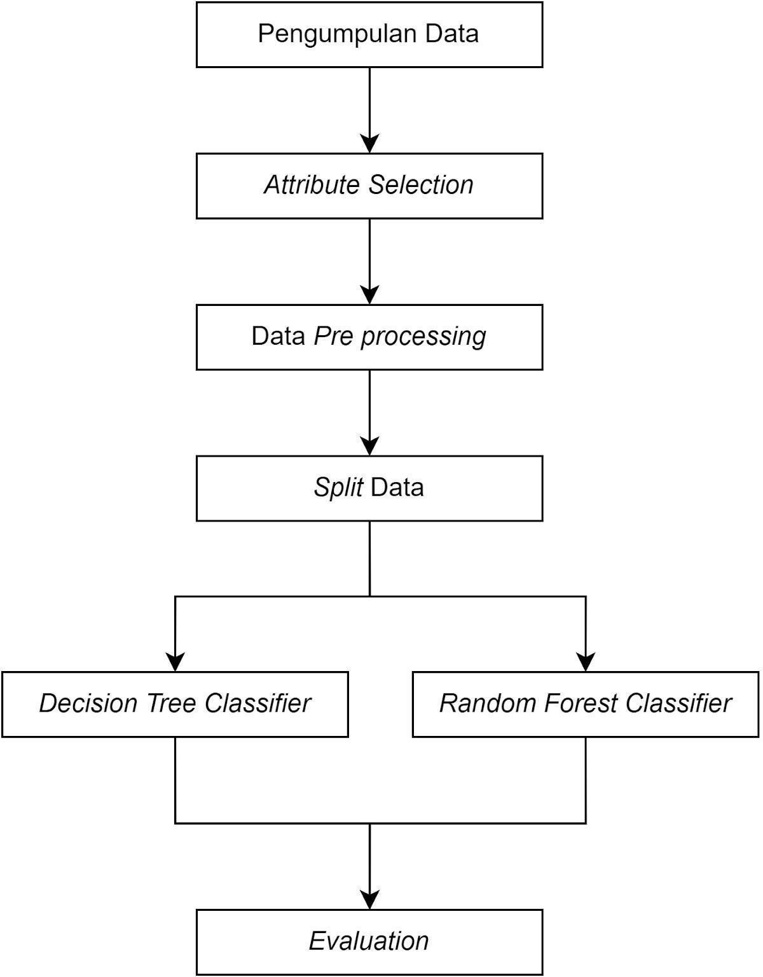

Fig 1. Tahapan Penelitian

TABLE 1. *Dataset* yang digunakan

|  |  |  |  |  |  |  |  |  |
| --- | --- | --- | --- | --- | --- | --- | --- | --- |
|  | **Distance_ from_home** | **distance_from_last_transaction** | **ratio_to_median_purchase_price** | **repeat_retail er** | **used_chip** | **used_pin_nu mber** | **online_order** | **fraud** |
| 0 | 57.877857 | 0.311140 | 1.945940 | 1.0 | 1.0 | 0.0 | 0.0 | 0.0 |
| 1 | 10.829943 | 0.175592 | 1.294219 | 1.0 | 0.0 | 0.0 | 0.0 | 0.0 |
| 2 | 5.091049 | 0.805153 | 0.427715 | 1.0 | 0.0 | 0.0 | 1.0 | 0.0 |
| … | … | … | … | … | … | … | … | … |
| 999997 | 2.914857 | 1.472687 | 0.218075 | 1.0 | 1.0 | 0.0 | 1.0 | 0.0 |
| 999998 | 5.258729 | 0.242023 | 0.475822 | 1.0 | 0.0 | 0.0 | 1.0 | 0.0 |
| 999999 | 52.108125 | 0.318110 | 0.386920 | 1.0 | 1.0 | 0.0 | 1.0 | 0.0 |

.b. *Attribute Selection*

Salah satu teknik dalam data mining yang sering digunakan pada tahap *preprocessing* adalah seleksi atribut/*feature*, yang bertujuan untuk mengurangi kompleksitas atribut. Proses seleksi atribut membantu dalam memilih atribut yang memiliki dampak signifikan (atribut optimal) dan mengabaikan atribut yang tidak berpengaruh sehingga mempercepat proses pemodelan.

*Attribute Selection* untuk menentukan variabel-variabel yang berpengaruh pada hasil atau *output* data yang digunakan yaitu *fraud*. *Attribute Selection* menggunakan *features importance*. Hasil Feature importance menunjukan bahwa *repeat_retailer* memiliki *features importanace* yang terkecil sehingga kedua atribut tersebut tidak dipakai. Atribut yang akan digunakan pada klasifikasi adalah *Distance_from_home, distance_from_last_ transaction, ratio_to_median_purchase_price, used_chip, used_pin_*

*number,* dan *online order*. Atribut *ratio_to_median_purchase_price* memiliki korelasi paling besar dengan variabel *fraud,* maka atribut tersebut dijadikan sebagai atribut *root node* Hasil *feature importance* dapat dilihat pada Figure 2.

TABLE 2. Deskripsi Atribut

|  |  |
| --- | --- |
| **Attribute** | **Deskripsi** |
| *distance_from_home* | Jarak dari rumah tempat terjadinya transaksi. |
| *distance_from_last_transaction* | Jarak dari transaksi terakhir terjadi. |
| *ratio_to_median_purchase_price* | Rasio harga pembelian transaksi terhadap harga pembelian median. |
| *repeat_retailer* | Transaksi terjadi dari pengecer yang sama  (1 = Ya, 0 = Tidak). |
| *used_chip* | Transaksi melalui chip (kartu kredit)  (1 = Ya, 0 = Tidak). |
| *used_pin_number* | Transaksi dilakukan d menggunakan nomor PIN  (1 = Ya, 0 = Tidak). |
| *online_order* | Transaksi order online  (1 = Ya, 0= Tidak). |
| *fraud* | Transaksi tersebut penipuan  (1 = Ya, 0 = Tidak). |

Fig 2. *Features Importance Random Forest* dan *Decision Tree*

1. *Data Pre-Processing*

*Data Preprocessing* memegang peran utama dalam *data mining.* Dalam langkah pertama melakukan *data mining* adalah melakukan *training* pada *data* supaya dalam penemuan ilmu tidak akan sulit memahaminya dengan tidak adanya data yang tidak diinginkan, tidak relevan atau berantakan dan data yang tidak dapat diandalkan [13]. *Preprocessing* dianggap sebagai langkah yang diperlukan untuk mendapatkan model klasifikasi yang memiliki kinerja yang tinggi dalam memprediksi [14]. Tujuan dari *data pre-processing* adalah untuk meminimalkan efek dari data mentah yang tidak berkualitas pada hasil analisis atau pemodelan.

Proses *pre-processing* pada penelitian ini meliputi *data cleaning* terhadap data yang memiliki *missing value* dan *outlier* kemudian dilakukan normalisasi menggunakan metode Z-Score.Pada tahap *data cleaning*, *dataset* yang terdiri dari satu juta record ini tidak terdapat *missing values*, yang dapat dilihat pada Figure 2. Outlier dapat dilihat pada Table 3.

Setelah data *cleaning,* dilakukan normalisasi dengan menggunakan metode Z-Score. Hasil setelah dilakukan normalisasi dapat dilihat pada Table 4.

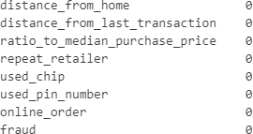

Fig 3. Hasil *Missing Value*

1. *Split data*

*Split data* adalah proses pembagian *dataset* menjadi dua bagian, yaitu *training set* dan *testing set*, dengan menggunakan proporsi 7:3 yang dilakukan secara acak. Tujuan dari *split data* adalah untuk melatih model dengan *data training* dan menguji model tersebut dengan *data test* yang belum pernah dilihat sebelumnya untuk mengevaluasi performa model. Pembagian data ini sangat penting dalam pengembangan model *machine learning* karena dapat membantu menghindari *overfitting* dan memastikan bahwa model yang dibangun dapat menggeneralisasi data dengan baik [15].

1. Klasifikasi

Klasifikasi menggunakan Random Forest dan Decision Tree. *Input* dari klasifikasi adalah atribut yang diperoleh dari *attribute selection*, yaitu *Distance_from_home, distance_from_last_transaction, ratio_to_median_purchase _price, used_chip, used_pin_number, dan online order. Output* dari klasifikasi adalah penipuan atau tidak.

1. *Decision Tree Classifier*

*Decision Tree* merupakan sebuah algoritma klasifikasi yang dapat dijelaskan sebagai pemisahan rekursif dari ruang sampel. *Decision Tree* terdiri dari simpul-simpul yang membentuk struktur pohon, di mana pohon tersebut memiliki simpul awal yang disebut akar dan terarah. Pohon keputusan didasarkan pada teknik data mining yang secara rekursif mempartisi sekumpulan data menggunakan metode *depth-first greedy* atau pendekatan *breadth-first* [16]. Semua *node* akan terhubung dengan garis. Dalam pohon keputusan, setiap simpul internal akan membagi ruang sampel menjadi subruang yang lebih kecil, biasanya dua atau lebih subruang, berdasarkan suatu fungsi diskrit yang terkait dengan nilai atribut.

Klasifikasi pohon keputusan memecahkan masalah kompleks dengan memisahkannya menjadi yang sederhana dan menyelesaikannya dengan membangun pohon keputusan berdasarkan pengetahuan yang diperoleh melalui teknik penambangan data. Dasar model pohon keputusan adalah membangun pohon keputusan dengan presisi tinggi dan skala kecil [17].

1. *Random Forest Classifier*

*Random Forest* (RF) merupakan pengembangan dari metode *Classification and Regression Tree* (CART) dengan menerapkan teknik *bootstrap aggregating* (*bagging*) dan seleksi fitur acak [10]. Metode ini mudah digunakan dan diakui keakuratannya dalam mengatasi sampel kecil dan fitur dengan dimensi tinggi. Selain itu, metode ini dapat dengan mudah diparalelkan, sehingga cocok untuk sistem yang kompleks dalam kehidupan nyata [18]. Kelebihan yang lain adalah pada algoritma RF tidak terdapat *pruning* atau pemangkasan variabel seperti pada algoritma *decision tree.*

*Random Forest* (RF) mengkombinasikan beberapa pohon (*tree*), berbeda dengan pohon tunggal yang hanya terdiri dari satu pohon, untuk melakukan klasifikasi dan prediksi kelas. Pada RF, pembentukan pohon dilakukan dengan melatih sampel data. Pengambilan sampel dilakukan dengan penggantian (*sampling with replacement*). Pemilihan variabel untuk melakukan pemisahan (*split*) dilakukan secara acak. Setelah semua pohon terbentuk, klasifikasi dilakukan. Keputusan klasifikasi akhir diambil dengan cara menghitung rata-rata (menggunakan *mean* aritmatika) probabilitas penugasan kelas yang dihitung oleh semua pohon yang dihasilkan. Setiap pohon memberikan suara untuk keanggotaan kelas. Kelas keanggotaan dengan suara terbanyak akan menjadi yang akhirnya dipilih [10].

1. *Evaluation*

Tahap ini dilakukan dengan melihat tingkat performa dari pola yang dihasilkan oleh model yang digunakan. Evaluasi perbandingan algoritma menggunakan parameter confusion matrix dengan mengacu pada akurasi, presisi, dan recall. *Confusion matrix* tetap menjadi metode yang efektif hingga saat ini untuk mengukur dan mengevaluasi kinerja model klasifikasi [19]. Persamaan yang digunakan untuk dijadikan sebagai bahan evaluasi dalam mengukur akurasi model adalah sebagai berikut. Persamaan yang digunakan untuk sebagai bahan evaluasi dalam mengukur akurasi model adalah Eq. (1).

$Akurasi= \frac{TP+TN}{TP+TN+FP+FN} x 100 \%$ (1)

TABLE 3. Hasil Outlier

|  |  |  |  |  |  |  |  |  |
| --- | --- | --- | --- | --- | --- | --- | --- | --- |
|  | **Distance_from home** | **Distance_from_last_transacti on** | **Ratio_to_median_purchase_ price** | **Repeat_retalle r** | **Used_chip** | **Used_pin_numbe r** | **Online_order** | **Fraud** |
| 12 | 765,282559 | 0,371562 | 0,551245 | 1.0 | 1.0 | 0.0 | 0.0 | 0.0 |
| 13 | 2,131956 | 56,372401 | 6,358667 | 1.0 | 0.0 | 0.0 | 1.0 | 1.0 |
| 24 | 3.803057 | 67,241081 | 1,87295 | 1.0 | 0.0 | 0.0 | 1.0 | 1.0 |
| ……. |  |  |  |  |  |  |  |  |
| 999949 | 15.724799 | 1.875906 | 11.009366 | 1.0 | 1.0 | 0.0 | 1.0 | 1.0 |
| 999961 | 337.291331 | 4.606990 | 0.181799 | 1.0 | 1.0 | 0.0 | 1.0 | 0.0 |
| 999973 | 10.148074 | 4.465290 | 12.022734 | 1.0 | 0.0 | 1.0 | 0.0 | 0.0 |

TABLE 4. Hasil Normalisasi Z-Score

|  |  |  |  |  |  |  |  |  |
| --- | --- | --- | --- | --- | --- | --- | --- | --- |
|  | **Distance_from home** | **Distance_from_**  **last_transacti on** | **Ratio_to_median_purchase_ price** | **Repeat_retalle r** | **Used_chip** | **Used_pin_numbe r** | **Online_order** | **Fraud** |
| 0 | 0,477882 | -0,182849 | 0,043491 | 0,366584 | 1,361576 | -0,334458 | -1.364425 | -0,309474 |
| 1 | -0,241607 | -0,188094 | -0,189300 | 0,366584 | -0,734443 | -0,334458 | -1.364425 | -0,309474 |
| 2 | -0,329369 | -0,163733 | -0,498812 | 0,366584 | -0,734443 | -0,334458 | 0.732909 | -0,309474 |
| … |  |  |  |  |  |  |  |  |
| 999997 | -0,362650 | -0,137903 | -0,573694 | 0,366584 | 1,361576 | -0,334458 | 0.732909 | -0,309474 |
| 999998 | -0,342098 | -0,185523 | -0,481628 | 0,366584 | -0,734443 | -0,334458 | 0.732909 | -0,309474 |
| 999999 | 0,481403 | -0,182849 | 0,513384 | 0,366584 | 1,361576 | -0,334458 | -1.364425 | -0,309474 |

1. HASIL DAN PEMBAHASAN
   1. *Heatmap*

*Heatmap* merupakan suatu representasi grafis dari data dengan nilai individu yang terkandung dalam suatu matriks [20]. Visualisasi *heatmap* digunakan untuk melihat korelasi masing-masing variabel dalam kontribusinya dengan *output* data. Pada Gambar 3, menunjukkan grafik *heatmap* yang berisi nilai korelasi antar variabel yang terdapat pada data mengenai kontribusinya dalam menentukan *output* data. Setelah menjalankan fitur *heatmap*, didapatkan kesimpulan bahwa variabel *ratio_to_median_purchase_price*, variabel yang mewakili rasio harga pembelian transaksi terhadap harga pembelian median, memiliki korelasi paling besar dengan variabel *fraud,* variabel yang mewakili apakah transaksi tersebut penipuan, dengan nilai sebesar 0.46. Hasil *Heatmap* dapat dilihat pada Figure 4.

* 1. *Decision Tree*

Figure 5 yang menunjukkan hasil *Decision Tree*, didapatkan hasil mengenai klasifikasi dari *Decision Tree* yang dijalankan tanpa adanya atribut *repeat_retailer*. Pada awalnya, dilakukan klasifikasi apakah *ratio_to_median_purchase _price* kurang dari sama dengan 0.777 yang diambil mnggunakan 1000000 sampel merupakan *true* atau *false.* Pada klasifikasi *true,* diklasifikasi apakah *distance_from_home* kurang dari sama dengan 1.122 menggunakan 896842 sampel. Jika true, maka kelas *output-*nya adalah *fraud* dengan sampel berjumlah 852163. Jika false maka dilakukan klasifikasi apakah *online_order* kurang dari sama dengan -0.316. Jika *true* maka kelas *output*-nya adalah *fraud* dengan sampel sejumlah 15628, dan jika *false* maka kelas *output*-nya adalah *not fraud* dengan sampel sejumlah 29053.

Klasifikasi *false* merupakan hasil dari klasifikas penentua apakah *ratio_to_median_purchase_price* kurang dari sama dengan 0.777, dilakukan klasifikasi penentuan apakan *online_order* kurang dari sama dengan -0.316 menggunakan sampel sejumlah 103158. Jika *true* maka dilakukan klasifikasi penentuan apakah *distance_from_home* kurang dari sama dengan 1.123 menggunakan 36190 sampel yang jika *true* maka akan menghasilkan kelas *output fraud* dengan sampel sejumlah 34415 dan jika false maka akan -0.316 adalah false maka menghasilkan kelas output not fraud sejumlah1775 sampel.

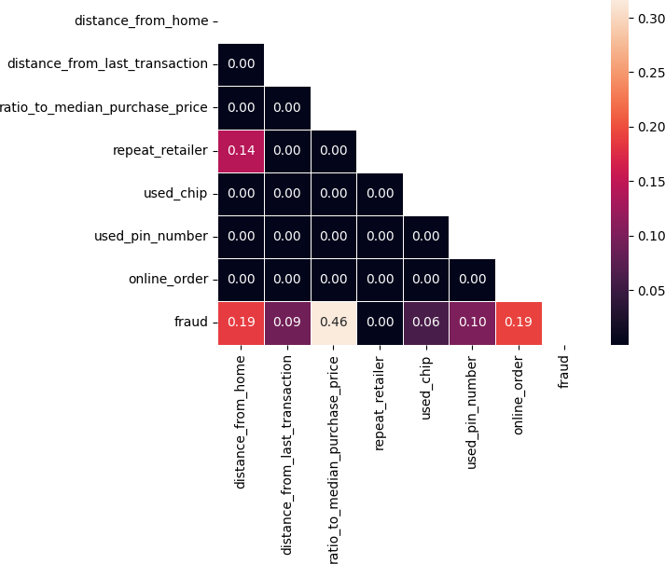

Fig 4. Hasil Heatmap

Jika penentuan apakah *online_order* kurang dari sama dengan dilakukan klasifikasi penentuan apakah *used_pin_number* lebih kecil dari sama dengan 1.328. Jika *true* maka akan menghasilkan kelas *output fraud* sejumlah 6765 sampel, sedangkan jika *false* maka akan menghasilkan kelas *output not fraud* sejumlah 60203 sampel. Hasil tree yang dihasilkan oleh Decision Tree dapat dilihat pada Figure 5.

TABLE 5. *Confusion Matrix Decision Tree*

|  |  |  |  |
| --- | --- | --- | --- |
|  | | *Actual Values* | |
| *Positive* | *Negative* |
| *Predicted Values* | *Positive* | 270403 | *3537* |
| *Negative* | *2518* | *23542* |

TABLE 6. Akurasi Decision Tree

|  |  |  |  |  |
| --- | --- | --- | --- | --- |
|  | **precision** | **recall** | **f1-score** | **support** |
| 0 | 0.99 | 0.99 | 0.99 | 273940 |
| 1 | 0.87 | 0.90 | 0.89 | 26060 |
| accuracy |  |  | 0.98 | 300000 |
| macro avg | 0.93 | 0.95 | 0.94 | 300000 |
| weighted avg | 0.98 | 0.98 | 0.98 | 300000 |

Tabel 5 menjelaskan hasil *confusion matrix.* Hasil yang didapatkan berupa nilai *True Positive* (TP) sebesar 270403, nilai *False Positive* (FP) sebesar 3537, nilai *True Negative* (TN) sebesar 23542, dan nilai *False Negative* (FN) sebesar 2518. Kemudian pada Tabel 6, didapatkan tingkat akurasi dari dijalankannya *Decision Tree*. Tingkat akurasi yang didapatkan dengan menggunakan Persamaan (1) sebesar 0.99 atau 99%. Hasil akurasi yang diperoleh dari Decision Tree ditunjukkan pada Table 6.

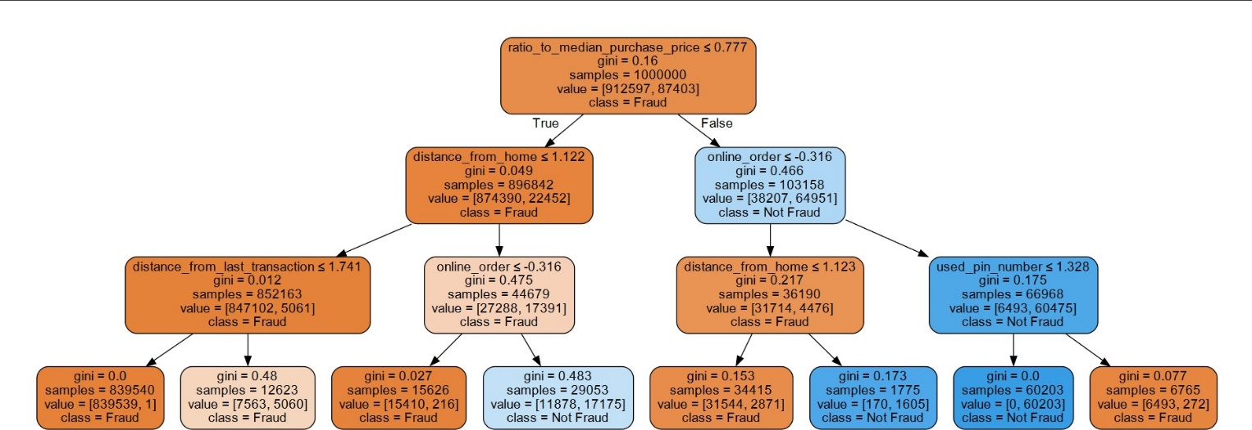

Fig 5. Hasil Tree yang dihasilkan Decision Tree

* 1. *Random Forest*

Figure 6 didapatkan hasil mengenai *random forest* yang telah dijalankan tanpa adanya atribut *repeat_retailer*. Pada klasifikasi pertama, yaitu apakah *ratio_to_median_purchase_price* kurang dari sama dengan 0.777. Jika true, maka akan dilakukan klasifikasi lanjutan apakah online_order kurang dari sama dengan minus 0.316 dengan sampel 396948. Dengan hasil true, dilakukan klasifikasi tambahan distance_from_last_transaction apakah kurang dari sama dengan 1.751 dengan sampel 138535, yang dimana jika true maka output akan menunjukkan fraud dengan sampel 136514, begitu pula jika false yang menunjukkan kelas fraud dengan sampel 2021.

Klasifikasi variabel online_order kurang dari sama dengan minus 0.316 false, akan dilanjutkan klasifikasi tambahan menggunakan variabel used_pin_number kurang dari 1.328 dengan sampel 258413. Jika true, maka output akan menghasilkan kelas fraud dengan sampel 232194 dan gini 0.081, begitu pula dengan false dengan sampel 26219 dan gini 0.0.

|  |  |  |  |
| --- | --- | --- | --- |
|  | | *Actual Values* | |
| *Positive* | *Negative* |
| *Predicted Values* | *Positive* | 273940 | *0* |
| *Negative* | *7459* | *18601* |

Klasifikasi variabel *ratio_to_median_purchase_price* false, dilakukan klasifikasi lebih lanjut menggunakan variabel used_pin_number kurang dari 1.328. Jika true, maka akan dilanjutkan klasifikasi lebih lanjut menggunakan variabel *distance_from_home* kurang dari 1.121 dengan sampel 40976 yang dimana true dan false menghasilkan output yang sama yaitu *not fraud* dengan true bersampel 38924 dengan gini0.435 dan false bersampel 2052 dengan gini 0.0.

Hasil false used_pin_number kurang dari 1.328, dilakukan klasifikasi lebih lanjut menggunakan variabel distance_from_last_transaction kurang dari 1.761. Jika true, maka akan menghasilkan output kelas fraud dengan sampel 4589 dan gini 0.038. Jika false, maka akan menghasilkan output not fraud dengan sampel 77 dan gini 0.484.

Table 7 didapatkan hasil setelah dijalankannya *confusion matrix.* Hasil yang didapatkan berupa nilai *True Positive* (TP) sebesar 273940, nilai *False Positive* (FP) sebesar 0, nilai *True Negative* (TN) sebesar 18601, dan nilai *False Negative* (FN) sebesar 7459. Kemudian pada Table 8, didapatkan tingkat

akurasi dari dijalankannya Random Forest. Tingkat akurasi yang didapatkan dengan menggunakan Eq. (1) sebesar 0.975 atau 97,5%.

TABLE 7. *Confusion Matrix Random Forest*

|  |  |  |  |  |
| --- | --- | --- | --- | --- |
|  | **precision** | **recall** | **f1-score** | **support** |
| 0 | 0.97 | 1.00 | 0.99 | 273940 |
| 3 | 1.00 | 0.71 | 0.83 | 26060 |
| accuracy |  |  | 0.98 | 300000 |
| macro avg | 0.99 | 0.86 | 0.91 | 300000 |
| weighted avg | 0.98 | 0.98 | 0.97 | 300000 |

TABLE 8. Akurasi Random Forest

Berdasarkan akurasi yang diperoleh menunjukkan bahwa Random forest dan decision tree dengan *attribute selection* memiliki akurasi yang lebih tinggi dibandingkan dengan penelitian sebelumnya[12] yang memperoleh akurasi sebesar 74,76% untuk *Decision Tree sebesar* dan *Random Forest* sebesar 63,27% . Hal ini menunjukkan bahwa attribute selection dapat meningkatkan akurasi.

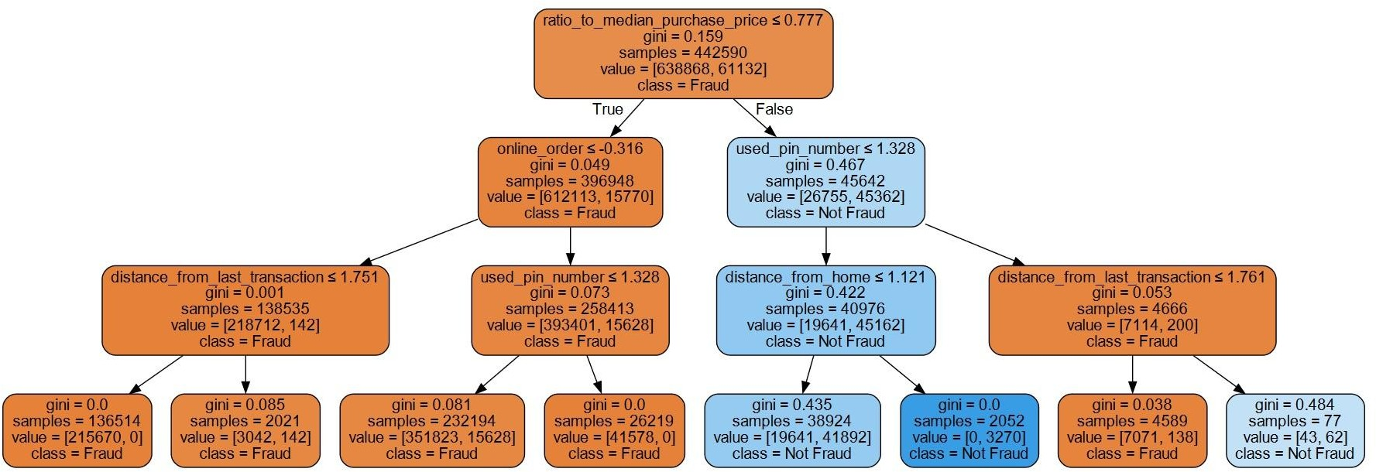

Fig. 6 Hasil Tree yang dihasilkan Random Forest

IV. KESIMPULAN

Kartu kredit semakin populer dalam era digital, tetapi penipuan menggunakan kartu kredit juga semakin meningkat. Penelitian ini bertujuan untuk menentukan algoritma klasifikasi yang dapat membantu dalam mengidentifikasi kartu kredit pada transaksi ilegal secara akurat. Dataset yang digunakan dalam penelitian ini adalah data transaksi menggunakan kartu kredit yang diambil dari Kaggle. Data tersebut sebanyak satu juta *records.*

*Dataset* terdapat variabel *fraud* yang mewakili apakah transaksi tersebut penipuan atau tidak. Oleh karena itu variabel ini akan digunakan sebagai target. Setelah dilakukan visualisasi dengan *heatmap* didapatkan hasil bahwa atribut *ratio_to_median_purchase_price* memiliki korelasi paling besar dengan atribut *fraud,* dengan nilai sebesar 0,46. Dengan demikian, atribut *ratio_to_median_purchase_price* akan dijadikan sebagai atribut *root node* yaitu atribut yang menjadi keputusan besar pertama yang akan menentukan apakah *record* tersebut termasuk penipuan atau tidak di akhir.

Klasifikasi yang telah dilakukan menggunakan atribut *Distance_from_home, distance_from_last_ transaction, ratio_to_median_purchase_price, used_chip, used_pin_ number,* dan *online order*.

Hasil akurasi yang diperoleh adalah menggunakan *Decision Tree* memiliki tingkat akurasi sebesar 98%d *Random Forest* memiliki tingkat akurasi sebesar 97,5%. Berdasarkan hasil akurasi, disimpulkan bahwa *Decision Tree* memiliki tingkat akurasi yang lebih tinggi dibandingkan dengan *Random Forest* untuk identifikasi penipuan kartu kredit menggunakan *attribute selection* serta *attribute selection* dapat meningkatkan akurasi.

REFERENCS

1. K. Randhawa, C. K. Loo, M. Seera, C. P. Lim, and A. K. Nandi, “Credit Card Fraud Detection Using AdaBoost and Majority Voting,” *IEEE Access*, vol. 6, pp. 14277–14284, 2018, doi: 10.1109/ACCESS.2018.2806420.
2. A. De Sá, A. Pereira, and G. Pappa, “A Customized Classification Algorithm for Credit-Card Fraud Detection,” *Eng Appl Artif Intell*, vol. 72, May 2018, doi: 10.1016/j.engappai.2018.03.011.
3. Y. Jain, N. Tiwari, S. Dubey, and S. Jain, “A comparative analysis of various credit card fraud detection techniques,” *International Journal of Recent Technology and Engineering*, vol. 7, pp. 402–407, May 2019.
4. J. K. Afriyie *et al.*, “A supervised machine learning algorithm for detecting and predicting fraud in credit card transactions,” *Decision Analytics Journal*, vol. 6, p. 100163, 2023, doi: https://doi.org/10.1016/j.dajour.2023.100163.
5. H. Wang, C. Ma, and L. Zhou, “A Brief Review of Machine Learning and Its Application,” in *2009 International Conference on Information Engineering and Computer Science*, 2009, pp. 1–4. doi: 10.1109/ICIECS.2009.5362936.
6. J. Qiu, Q. Wu, G. Ding, Y. Xu, and S. Feng, “A survey of machine learning for big data processing,” *EURASIP J Adv Signal Process*, vol. 2016, no. 1, p. 67, 2016, doi: 10.1186/s13634-016-0355-x.
7. I. Kavakiotis, O. Tsave, A. Salifoglou, N. Maglaveras, I. Vlahavas, and I. Chouvarda, “Machine Learning and Data Mining Methods in Diabetes Research,” *Comput Struct Biotechnol J*, vol. 15, pp. 104–116, 2017, doi: <https://doi.org/10.1016/j.csbj.2016.12.005>.
8. Q. Dai, C. Zhang, and H. Wu, “Research of Decision Tree Classification Algorithm in Data Mining,” *International journal of database theory and application*, vol. 9, pp. 1–8, 2016.
9. J. Han, M. Kamber, and J. Pei, “Data mining concepts and techniques third edition.” Morgan Kaufmann Publishers, Waltham, Mass., 2012. [Online]. Available:<http://www.amazon.de/Data-Mining-Concepts-TechniquesManagem>ent/dp/0123814790/ref=tmm_hrd_title_0?ie=UTF8&qid=136603903 &sr=1-1
10. M. Belgiu and L. Drăguţ, “Random Forest in remote sensing: A review of applications and future directions,” *ISPRS Journal of Photogrammetry and Remote Sensing*, vol. 114, pp. 24–31, 2016, doi: https://doi.org/10.1016/j.isprsjprs.2016.01.011.
11. P. Kashyap, *Machine Learning for Decision Makers: Cognitive Computing Fundamentals for Better Decision Making*, 1st ed. USA: Apress, 2018.
12. Shah, D and Sharma, LK. "Credit Card Fraud Detection using Decision Tree and Random Forest." ITM Web of Conferences, 2023, search.proquest.com,

<[https://search.proquest.com/openview/46eaf5bdafe106ff2df5ff923d8](https://search.proquest.com/openview/46eaf5bdafe106ff2df5ff923d83819a/1?pq-origsite=gscholar&cbl=2040552&casa_token=JxRs11ChfP8AAAAA%3AUkEv9dy_HXCOw7yEeOOtOsCSSgrOYyKmqOiix0Tktpu3RZGw_qSMNDLIqB9_0u4lzardj6DoHCk) [3819a/1?pq-origsite=gscholar&cbl=2040552&casa_token=JxRs11Ch](https://search.proquest.com/openview/46eaf5bdafe106ff2df5ff923d83819a/1?pq-origsite=gscholar&cbl=2040552&casa_token=JxRs11ChfP8AAAAA%3AUkEv9dy_HXCOw7yEeOOtOsCSSgrOYyKmqOiix0Tktpu3RZGw_qSMNDLIqB9_0u4lzardj6DoHCk) [fP8AAAAA:UkEv9dy_HXCOw7yEeOOtOsCSSgrOYyKmqOiix0Tk](https://search.proquest.com/openview/46eaf5bdafe106ff2df5ff923d83819a/1?pq-origsite=gscholar&cbl=2040552&casa_token=JxRs11ChfP8AAAAA%3AUkEv9dy_HXCOw7yEeOOtOsCSSgrOYyKmqOiix0Tktpu3RZGw_qSMNDLIqB9_0u4lzardj6DoHCk) [tpu3RZGw_qSMNDLIqB9_0u4lzardj6DoHCk](https://search.proquest.com/openview/46eaf5bdafe106ff2df5ff923d83819a/1?pq-origsite=gscholar&cbl=2040552&casa_token=JxRs11ChfP8AAAAA%3AUkEv9dy_HXCOw7yEeOOtOsCSSgrOYyKmqOiix0Tktpu3RZGw_qSMNDLIqB9_0u4lzardj6DoHCk)>.

1. M. Durairaj and N. Ramasamy, “A comparison of the perceptive approaches for preprocessing the data set for predicting fertility success rate,” *International Journal of Control Theory and Applications*, vol. 9, no. 27, pp. 255–260, 2016.
2. E. Alshdaifat, D. Alshdaifat, A. Alsarhan, F. Hussein, and S. M. F. S. El-Salhi, “The Effect of Preprocessing Techniques, Applied to Numeric Features, on Classification Algorithms’ Performance,” *Data (Basel)*, vol. 6, no. 2, 2021, doi: 10.3390/data6020011
3. S. Cho *et al.*, “A Hybrid Machine Learning Approach for Predictive Maintenance in Smart Factories of the Future,” in *Advances in Production Management Systems. Smart Manufacturing for Industry 4.0*, I. Moon, G. M. Lee, J. Park, D. Kiritsis, and G. von Cieminski, Eds., Cham: Springer International Publishing, 2018, pp. 311–317.
4. J. R. Gaikwad, A. B. Deshmane, H. V Somavanshi, S. V Patil, and R.
   1. Badgujar, “Credit card fraud detection using decision tree induction algorithm,” *International Journal of Innovative Technology and Exploring Engineering (IJITEE)*, vol. 4, no. 6, pp. 2278–3075, 2014.
5. D. L. Talekar and K. P. Adhiya, “Credit Card Fraud Detection System: A Survey,” *International journal of modern engineering research (IJMER)*, vol. 4, no. 9, 2014.
6. G. Biau and E. Scornet, “A random forest guided tour,” *TEST*, vol. 25, no. 2, pp. 197–227, 2016, doi: 10.1007/s11749-016-0481-7.
7. A. Nurmasani and Y. Pristyanto, “Algoritme Stacking Untuk Klasifikasi Penyakit Jantung Pada Dataset Imbalanced Class,” *Pseudocode*, vol. 8, no. 1, pp. 21–26, Mar. 2021, doi: 10.33369/pseudocode.8.1.21-26.
8. C.-S. Yu *et al.*, “Clustering Heatmap for Visualizing and Exploring Complex and High-dimensional Data Related to Chronic Kidney Disease,” *J Clin Med*, vol. 9, no. 2, 2020, doi: 10.3390/jcm9020403.
9. Bhavani, T. T., Rao, M. K., & Reddy, A. M. (2019, November). Network intrusion detection system using random forest and decision tree machine learning techniques. In *First International Conference on Sustainable Technologies for Computational Intelligence: Proceedings of ICTSCI 2019* (pp. 637-643). Singapore: Springer Singapore.